Utveksling til Port Elizabeth, Sør-Afrika

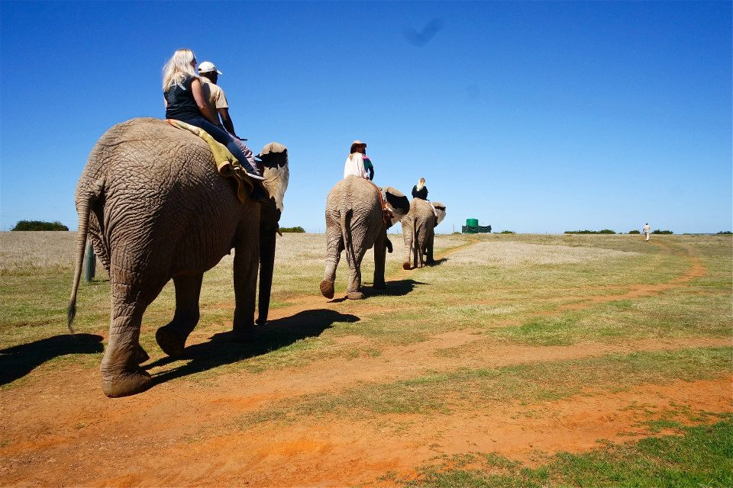

Mitt navn er Iselin Bergstad og høsten 2014, i mitt 3. studieår på sykepleien, utvekslet jeg med fem andre jenter fra høgskolen i Østfold til Sør-Afrika. Skolen som hadde ansvaret for oss het Nelson Mandela Metropolitan University, NMMU. Sykepleiestudenter hadde tilbudet om å søke seg til flere ulike land, både i og utenfor Europa. Jeg valgte å søke meg til Sør-Afrika av den grunn at jeg ønsket å oppleve en kultur og et helsesystem som hadde store ulikheter fra det vi har i Norge. Jeg ønsket at oppholdet skulle gjøre mest mulig inntrykk på meg som både fremtidig sykepleier og som person.

Utvekslingsoppholdet varte i tre måneder hvor vi gjennomførte én praksisperiode. Vi var innom flere ulike områder og var både på klinikker og sykehus, samt to timer undervisning i uka på NMMU.

Reise og bosted

Vi hadde selv ansvar for å finne flybilletter, mens bosted ble ordnet gjennom skolen. Jeg råder neste gruppe til å bestille sammen i små grupper hvor en person legger ut for billettene. Da er man sikret at man får like reisetider og slipper å reise alene ned. Vi bestilte flybilletter tre og tre sammen. Dette fungerte veldig greit og på flyturen ned hadde vi to mellomlandinger i London og Johannesburg. Jeg råder også neste gruppe til å sjekke at dere har GOD tid mellom flyvningene på mellomlandingene, da det fort kan oppstå forsinkelser. Vi reiste med South African Airways, men det finnes mange ulike selskaper som flyr rimelige turer. På flyplassen i Port-Elizabeth ble vi plukket opp av privatsjåføren vår som var ordnet gjennom skolen. Flyplassen ligger kun ca 10 minutter unna der vi bodde, men det var likevel en stor trygghet å bli kjørt av en som var kjent i området og som var godkjent av skolen.

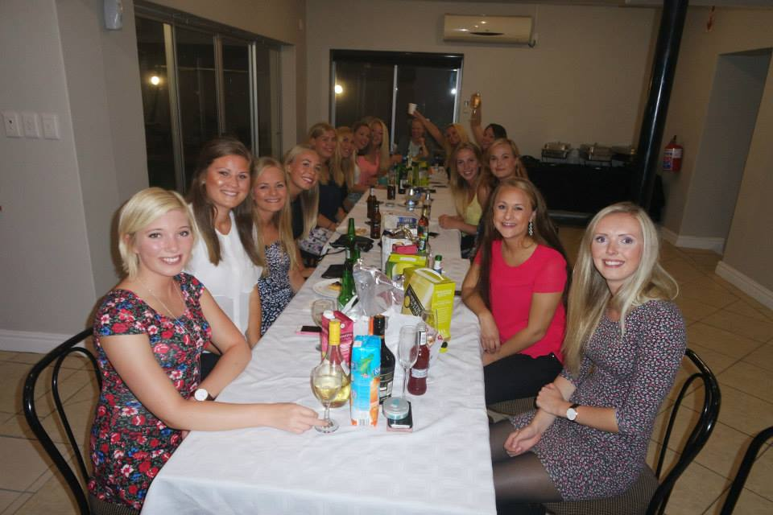
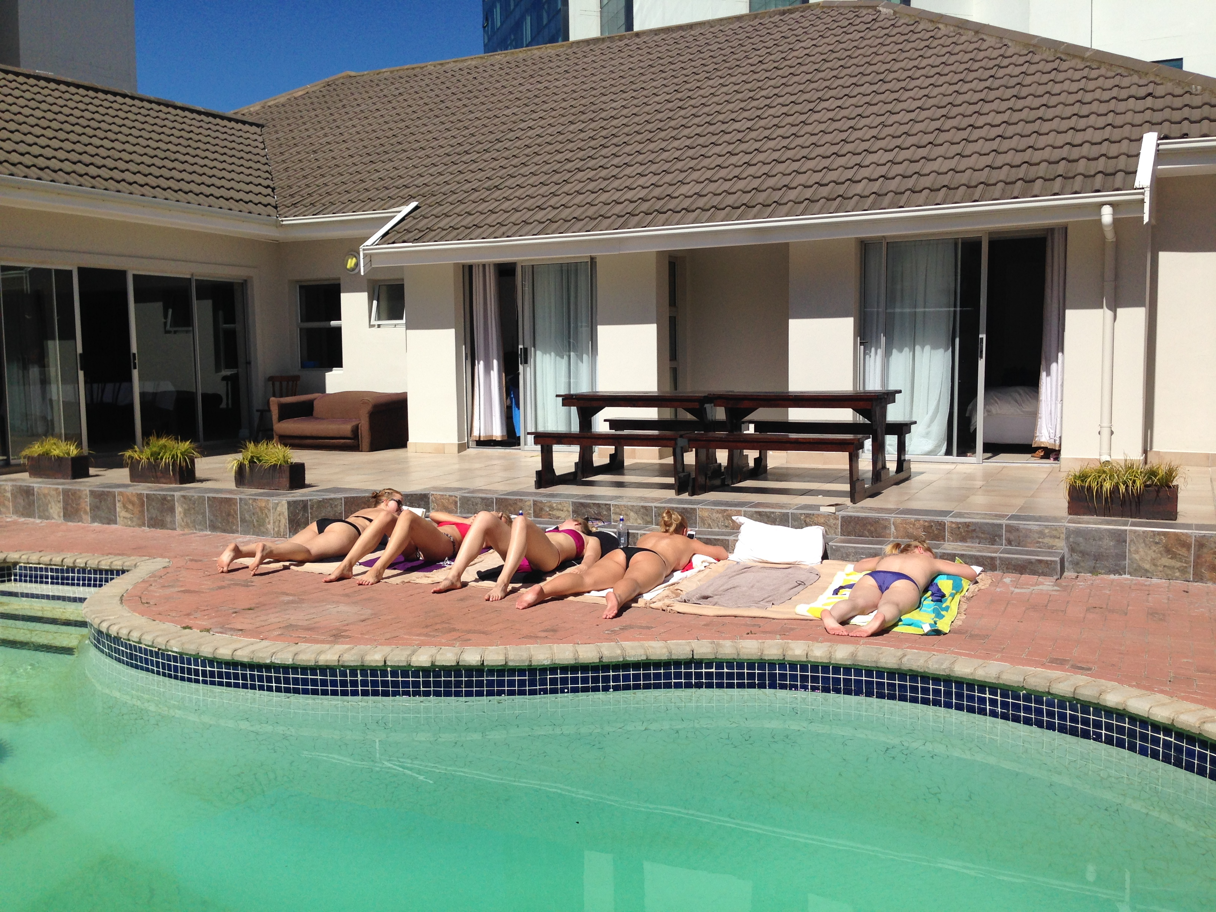
Vi bodde på et såkalt gjestehus som het Cascades Guesthouse i Summerstrand. Beliggenheten var fin, med kun to minutter til havet og 20 minutters gangavstand til skolen. Matbutikk lå også like rundt hjørnet. Her bodde vi to og to på rom som var fordelt rundt i huset som kunne minne mer om et lite hotell. Det var alltid en resepsjonist på jobb døgnet rundt og huset var sikret med en stor inngangsport som måtte bli åpent innefra, med unntak fra nøkler som vi studentene hadde, så man følte seg alltid trygg. Til sammen bodde vi 24 jenter her fra Østfold, Agder, Vestfold og fra ulike områder på Vestlandet. Jeg vil råde neste gruppe til å finne på sosiale ting med de andre gruppene fra starten av, for vi ble ikke ordentlig kjent med mange av jentene før på slutten av oppholdet, noe som var litt trist. Om neste gruppe skal bo på samme sted eller på et annet sted, må man uansett være forberedt på at for eksempel Wifi-nettet her nede ofte ikke er av like bra kvalitet som hjemme. Flere av jentene kjøpte derfor ekstra GB på telefonen for å for eksempel få skypet med bra kvalitet hjem. Dette kostet ikke så mye og er noe jeg kan anbefale hvis det samme problemet
"Bakgården" vår!
Mange av jentene i huset
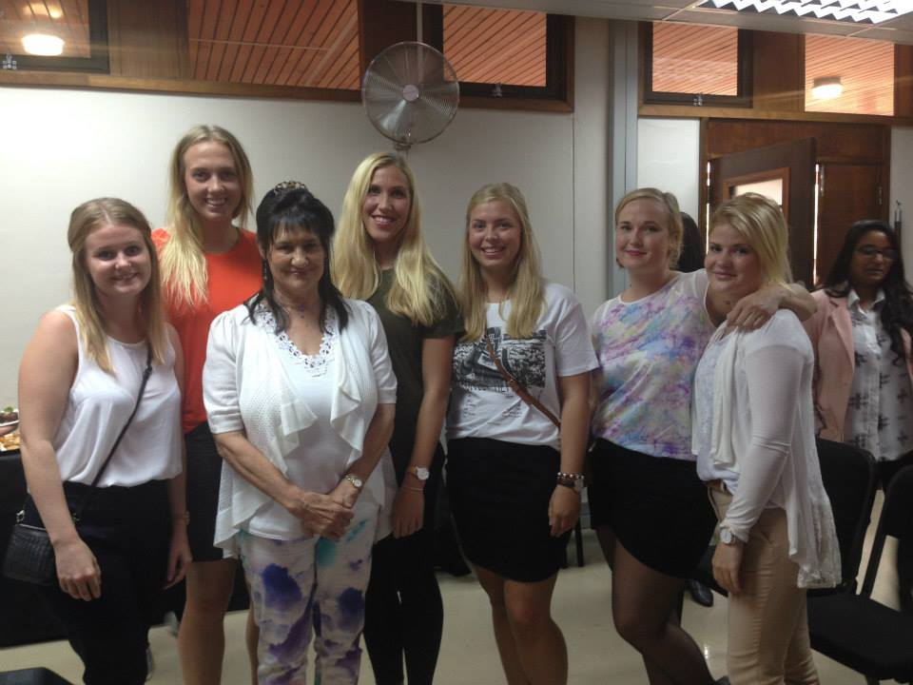
skulle oppstå.

Praksisen

Opplegget vårt var slik at praksisen gikk over 12 uker, med praksis mandag, tirsdag og onsdag og skole på torsdag. Praksisen foregikk kun på offentlige klinikker og sykehus, og vi hadde en privatsjåfør som kjørte oss
Østfoldgjengen sammen med mentoren vår
hver dag. Vi hadde også en helt super mentor som fulgte oss hver dag i praksis og vi knyttet et nært bånd til henne.
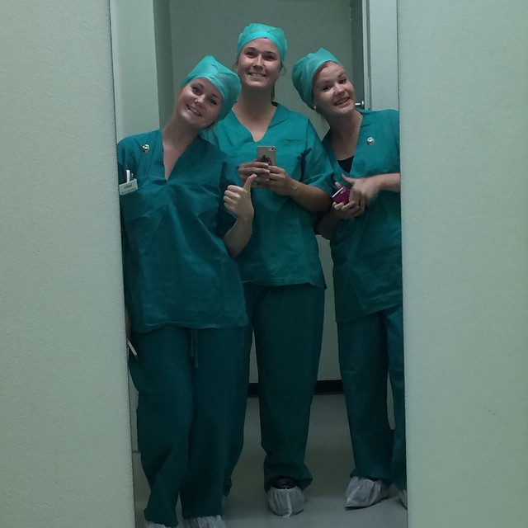
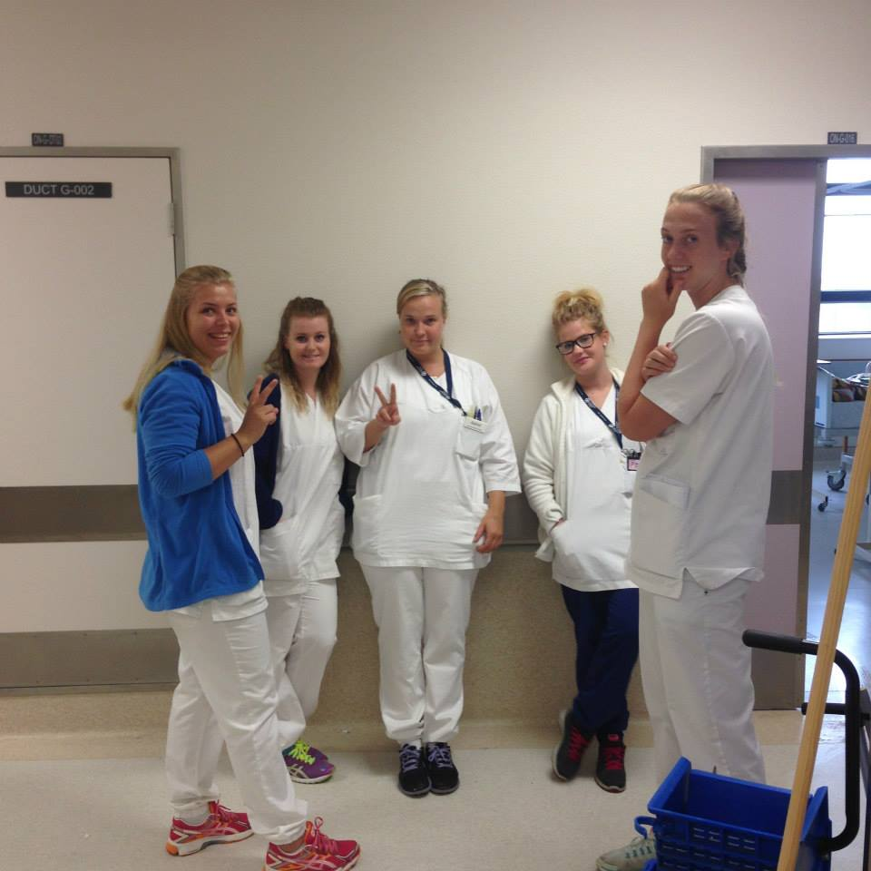
Vi var innom en klinikk som kunne minne litt om en norsk helsestasjon, med ulike avdelinger for blodprøvetaking, vaksinasjoner, prevensjonsmidler og undervisning, graviditet og undersøkelser og undervisning knyttet til dette og en HIV og tuberkulose avdeling. Jeg vil si at de fleste av sykepleierne her var flinke og snille mot pasientene og spesielt manageren på klinikken hadde mye kunnskap på alle områdene. Vi var også innom hjemmesykepleie hvor vi fikk noen dager ute i hjemmene til syke mennesker i en såkalt township. Dette ga også sterke inntrykk. Mange hadde kun et lite skur eller hus med null eiendeler bortsett fra en sammenfallet seng hvor de lå hele dagen. Noen hadde familie som tok vare på dem, andre hadde ingen. Denne klinikken som drev hjemmesykepleie delte også ut mat og vi fikk lov å ta del i sorteringen av mat, såpe og andre ting de fattige hadde behov for. Vi var videre innom en brannskadeavdeling på et sykehus. Brannskader er mye vanligere i Sør-Afrika enn i Norge og det var spesielt mange barn med brannskader. Dette var hjerteskjærende å se og ga veldig sterke inntrykk. Det er situasjoner som dette man prøver å forberede seg på før man drar, men når man står oppe i det er det likevel umulig å ikke bli påvirket av det. Deretter var vi resten av oppholdet på et stort, offentlig sykehus hvor vi var innom ICU (intensivavdeling), pediatri, traumestua og operasjonsstua. Vi savnet litt å få inntrykk fra både offentlig og privat sykehus og tok dette opp med internasjonalt kontor på skolen. De var positive til forslaget om å la studentene få ta del i begge deler, og det er godt mulig at dette også blir forandret til neste gruppe.
Klare for operasjon!
På besøk hos et privat sykehus

Skolen
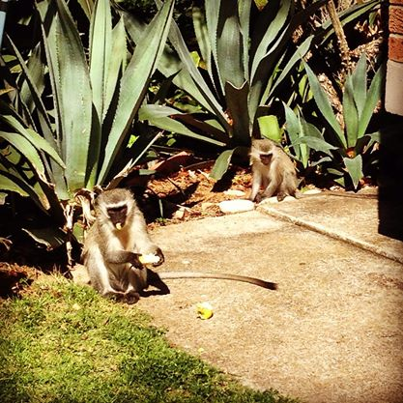
Apekatter på skoleområdet. Her har jeg ett råd: ikke gå med mat i hånden!
Som sagt hadde vi to timer undervisning i uka på NMMU sammen med en klasse som også gikk 3. året på sykepleie. Det var veldig interessant å se hvordan miljøet i klasserommet var sammenlignet med det norske. Elevene var mye mer utadvendt og opptatt av å få frem sin mening, noe som var morsomt å få være vitne til samtidig som det førte til et mye høyere støynivå. Det kunne derfor være litt slitsomt i lengden og jeg tror det var bra at vi kun skulle være der i to timer per gang. Men sykepleiestudiet der nede var lagt opp helt annerledes og elevene sitter med et annet utgangspunkt når de begynner studiet.

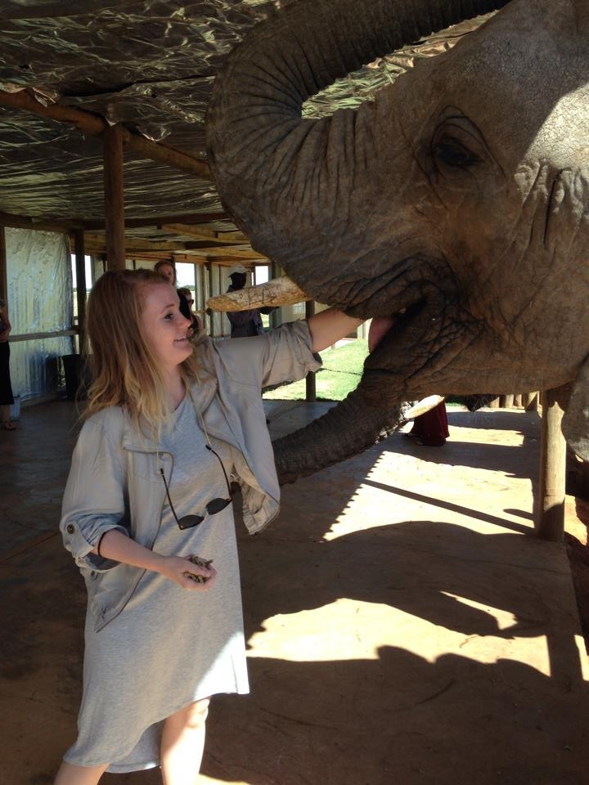
Fritiden

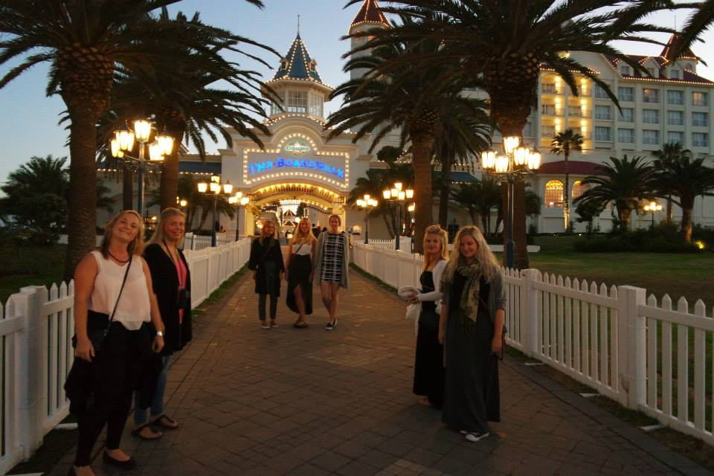
Jeg har ett råd her: spar opp penger! Det var heldigvis noe alle jentene i min gruppe hadde gjort, og det fikk vi stort utbytte av. Det går selvfølgelig an å dra ned med et stramt budsjett, men jeg vil påstå at mange av de fantastiske opplevelsene jeg sitter igjen med skyldes at jeg hadde god råd der nede. Selv om Sør-Afrika er et billig land for oss norske å bo i, går det likevel med mye penger. Blant annet til shopping på to store kjøpesentre som heter Walmer Park og Greenacres. Her er det mange bra butikker og jeg anbefaler å ta noen turer dit! Vi dro også blant annet til en elefantpark ved navn Kwantu som ligger en time unna byen, hvor man har muligheten til å ri på elefantene. Vi var også innom en fin safaripark som heter Seaview Predator Park hvor vi så både løver, tigere, giraffer, sebraer og mange flere dyr. I tillegg dro vi til Bloukrans Bridge og bungyjumpet fra 216 meters høyde! Ellers gikk mye av fritiden i Port Elizabeth med til løpeturer langs strandveien, mange restaurantbesøk, kinobesøk på Boardwalk og et par turer innom Stanley Street. Dette er en gate med flere fine puber og utesteder hvor mange av studentene fra skolen befinner seg i helgene. Port Elizabeth er en fin by med ganske mye å finne på hvis man gjør litt research, men jeg vil likevel anbefale å benytte anledningen til å reise litt rundt! Vi reiste hele tre ganger til Cape Town. En gang med bil, to ganger med fly. Det var vel på disse turene mesteparten av pengene gikk med. Utrolig flott by med masse å finne på! Vi gikk/klatret opp fjellet Lion Head, og noen av jentene var også tøffe og gikk opp verdenskjente Table Mountain. Vi dro ut til Robben Island, var på konsert, var på stranda i vakre Camps Bay, hoppet i fallskjerm, dro på vinsmaking på vingårder og mye mer. Man kan rett og slett ikke dra til Sør-Afrika uten å ha vært innom Cape Town! I tillegg var vi også innom Jeffreys Bay flere ganger, som er et lite og kjempefint surfeområde på østkysten ca en time og 30 minutter unna Port Elizabeth. Legger ved noen ekstra bilder av dette under.
Boardwalk! 15 minutters spasertur fra huset
Mating av elefantene på Kwantu. Ganske moro!

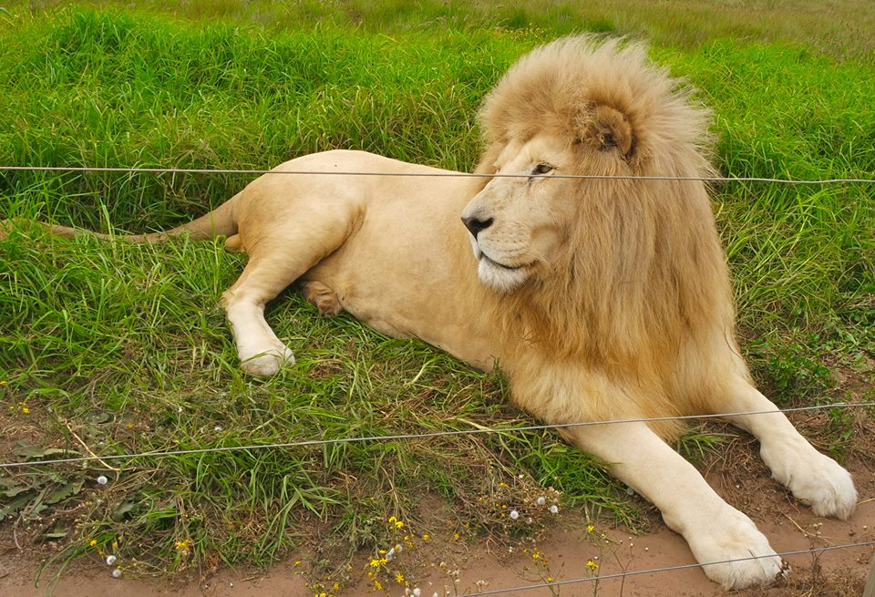
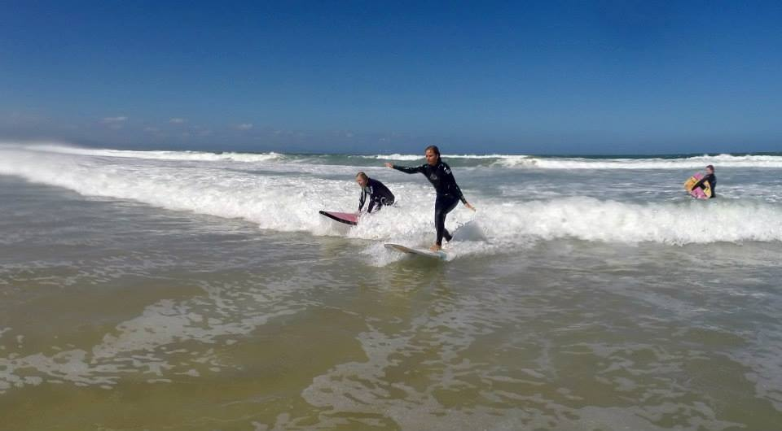
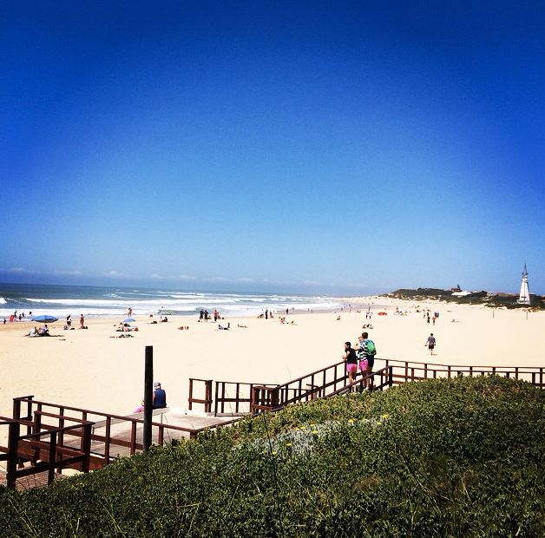
Måtte også prøve ut litt surfing

Jeffreys Bay!
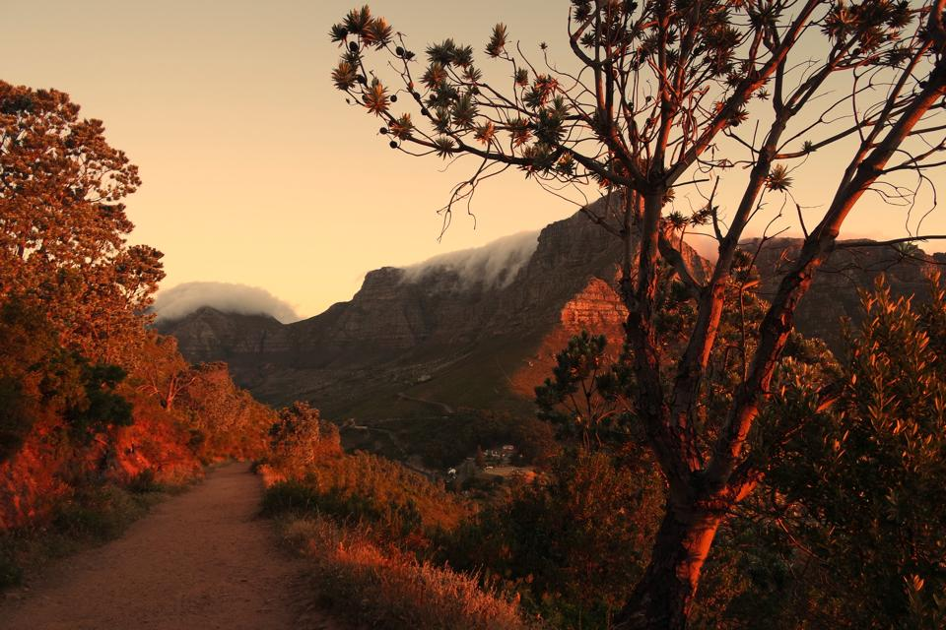

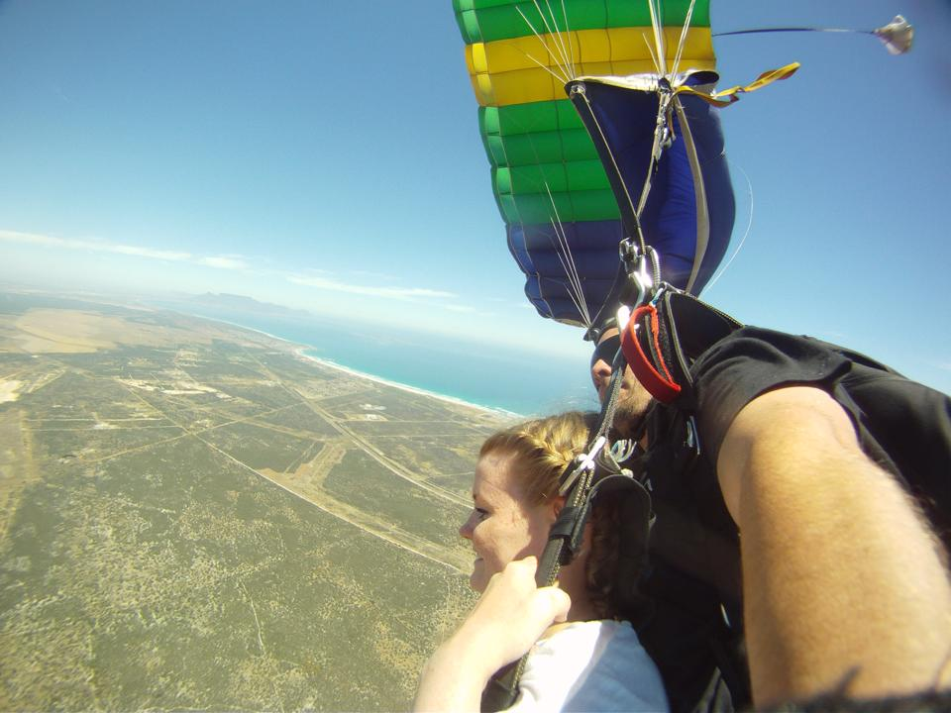
Løve i Seaview Predator Park

Fallskjermhopping utenfor Cape Town
Table Mountain tatt i solnedgangen på vei ned fra Lion Head <3
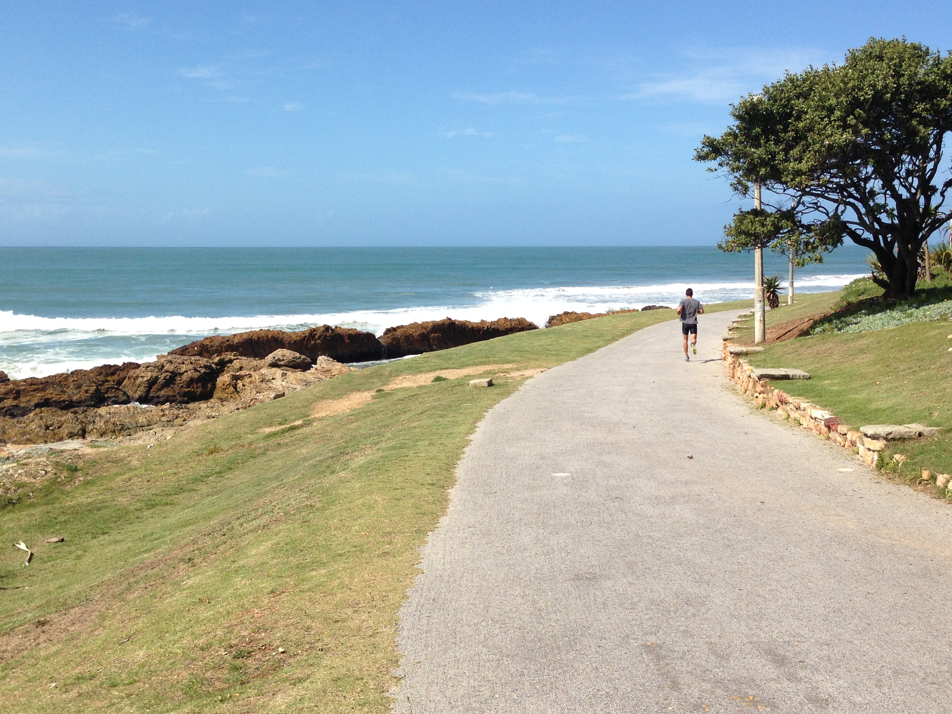
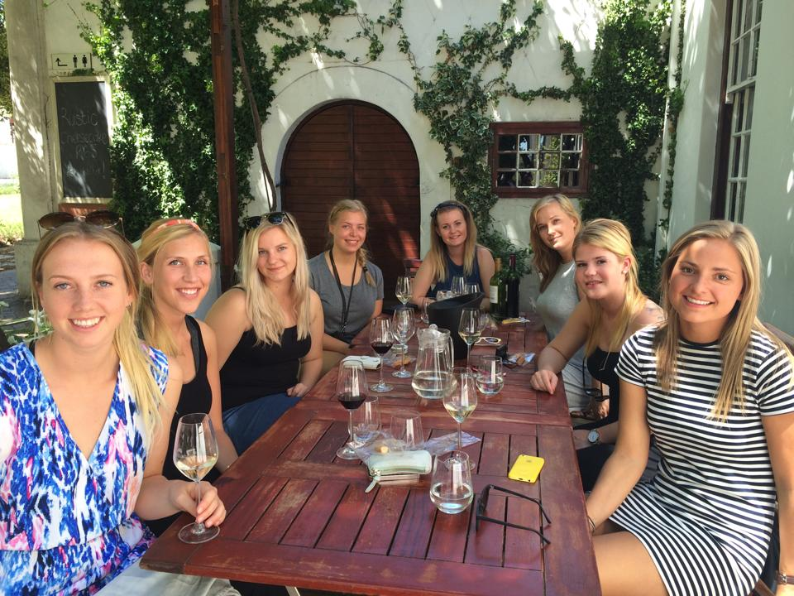
Vinsmaking på vingård
Litt av strandveien som gikk langs hele stranden i Summerstrand

